Projet PHP : conception et développement d'une application de création d’enquête en PHP

Projet informatique en équipe :

Nombre de personnes : 8

Nom | Prénom
 | Joffrey
 | Jimmy
 | Enrique
 | Olivier
 | Issam
 | Franck
 | Zora
 | Fodil

Temps imparti : 1 semaine

Résumé du Cahier des charges :

CREATION D'UN OUTIL EN LIGNE DE CREATION D'ENQUETES

Un utilisateur peut s'inscrire pour devenir créateur d’enquêtes
Chaque enquête créée possédera une adresse spécifique
le créateur pourra diffuser l'adresse de l’enquête
l'utilisateur pourra répondre directement,

Démarche :
Analyse du besoin :
Consultation de qui existe déjà :
discussions d'équipe – consultation sur le net

On analyse le fonctionnement de la création d'enquête on en déduit les utilisateurs pour
Un cas d'utilisation définit une manière d'utiliser le système et permet d'en décrire les exigences fonctionnelles.
Un cas d'utilisation, défini simplement, permet de décrire une séquence d'événements qui, pris tous ensemble, définissent un système faisant quelque chose d'utile ». Chaque cas d'utilisation contient un ou plusieurs scénarios qui définissent comment le système devrait interagir avec les utilisateurs (appelés acteurs) pour atteindre un but ou une fonction spécifique d'un travail. Un acteur d'un cas d'utilisation peut être un humain ou un autre système externe à celui que l'on tente de définir

On détermine les schéma de cas utilisateur :

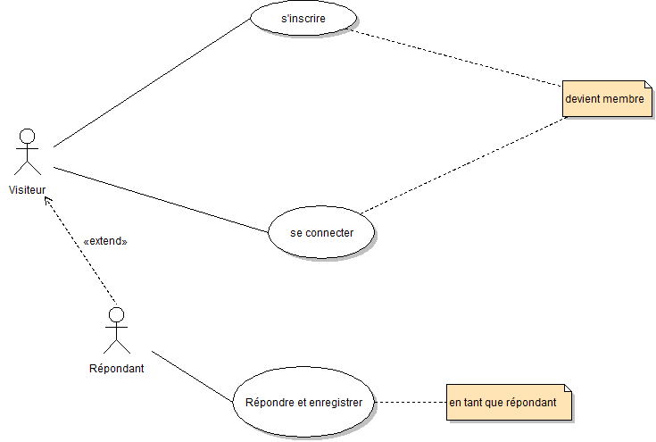
Cas possible d'utilisation pour le visiteur

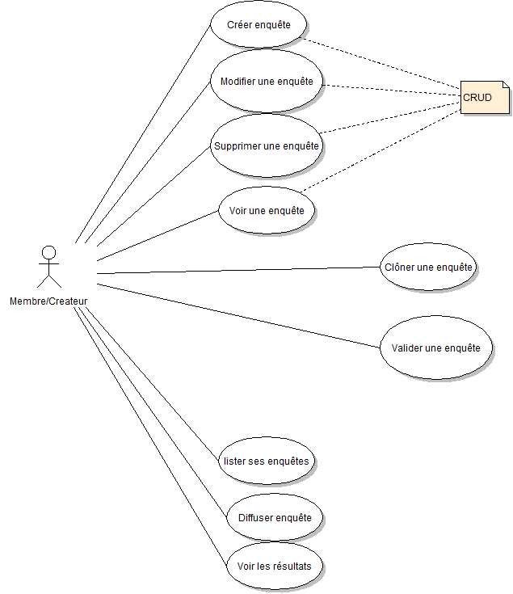
Actions possibles pour le créateur

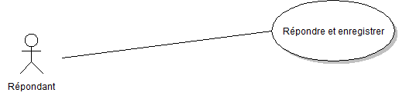
Actions possibles pour le répondant

MCD : Modèle Conceptuel de Données

Avant de réfléchir au schéma relationnel d'une application, il est bon de modéliser la problématique à traiter d'un point de vue conceptuel et indépendamment du logiciel utilisé.
Ce qui nous permet de déterminer les entités et les attribut, ainsi que les relations existantes entre ces entités. Et les cardinalités de ces relations.
Ou
Le modèle conceptuel des données (MCD) a pour but d'écrire de façon formelle les données qui seront utilisées par le système d'information. Il s'agit donc d'une représentation des données, facilement compréhensible, permettant de décrire le système d'information à l'aide d'entités.

Entités : Utilisateurs – Enquête – questions – propositions – réponses
Associations :
Un utilisateur GERE zéro ou plusieurs enquêtes → relation de 0 à plusieurs
Une enquête est CONSTITUEE d'au moins une à plusieurs questions → relation de 1 à plusieurs
Une question a au moins un type de proposition (texte ou QCM)
Une proposition a une et une seule réponse
Une question a au moins une réponse.
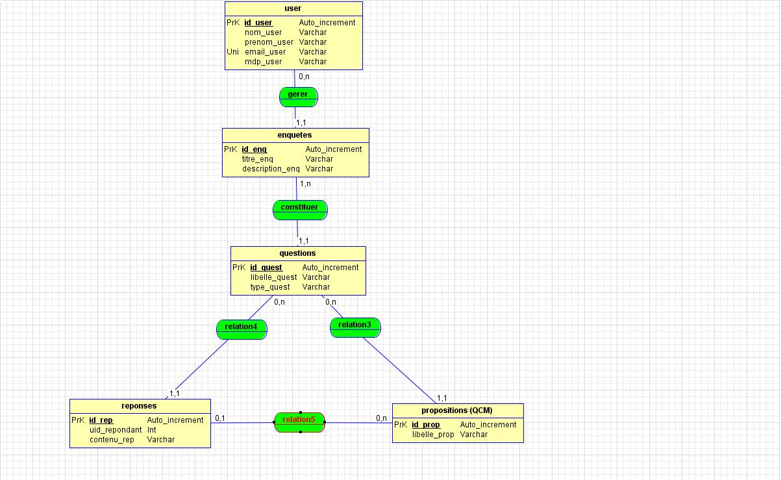
Explications
Sachant qu'une question peut avoir trois types de réponses soit du texte, soit un nombre soit une proposition QCM,
Nous avons décidé de créer l'entité « réponse » avec les attributs :
uid_repondant qui stockera l’identifiant de la personne qui à répondu à l'enquête
contenu_rep contiendra le

MLD : Modèle Logique des Données

Maintenant que le MCD est établi, on peut le traduire en différents systèmes et notamment les bases de données relationnelles qui proposent une vision plus concrète pour modéliser la situation
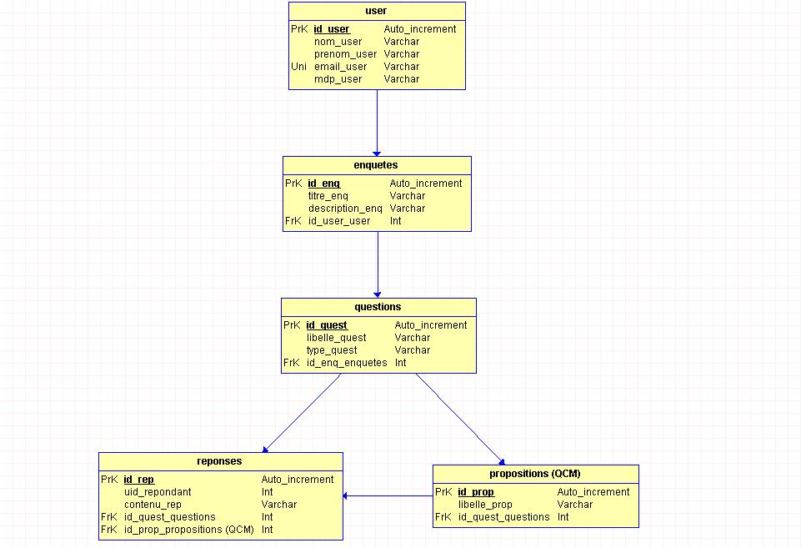

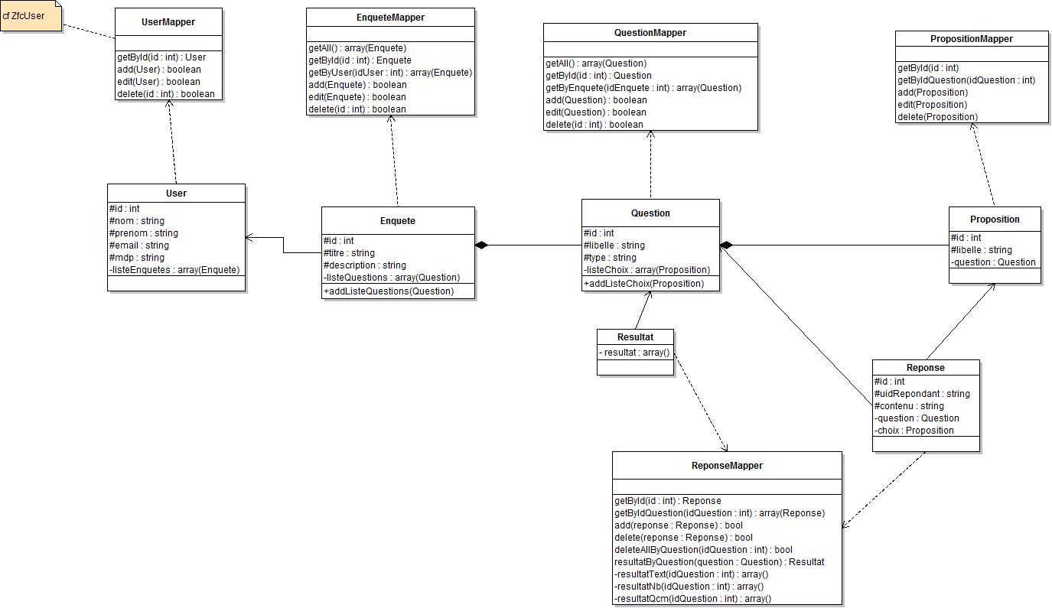
DIAGRAMME DES CLASSES

ACCUEIL DU SITE
La page d'accueil contiendra deux formulaires
Un formulaire de connexion et un formulaire d'inscription
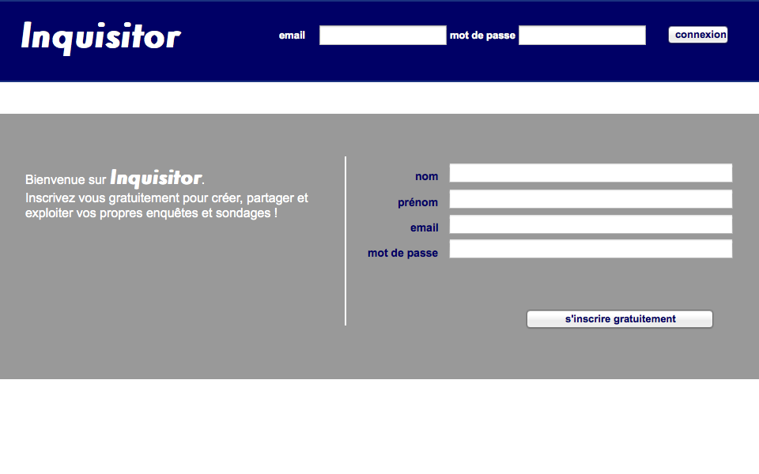
MEMBRE INDEX
La page membre présente la liste des enquêtes créée par l'utilisateur
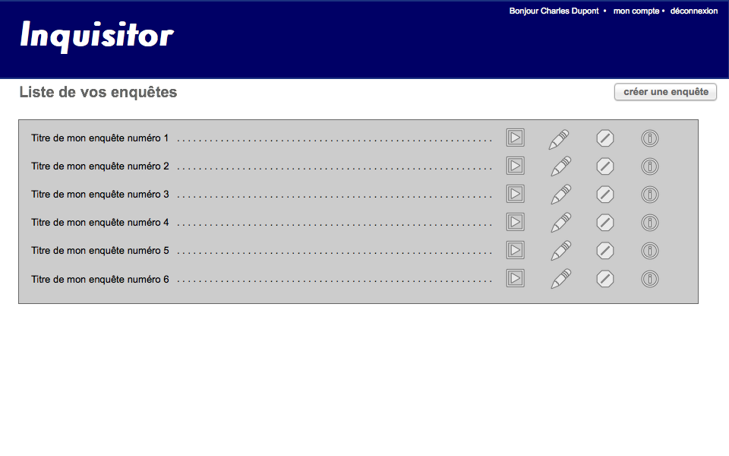
MEMBRE APERCU

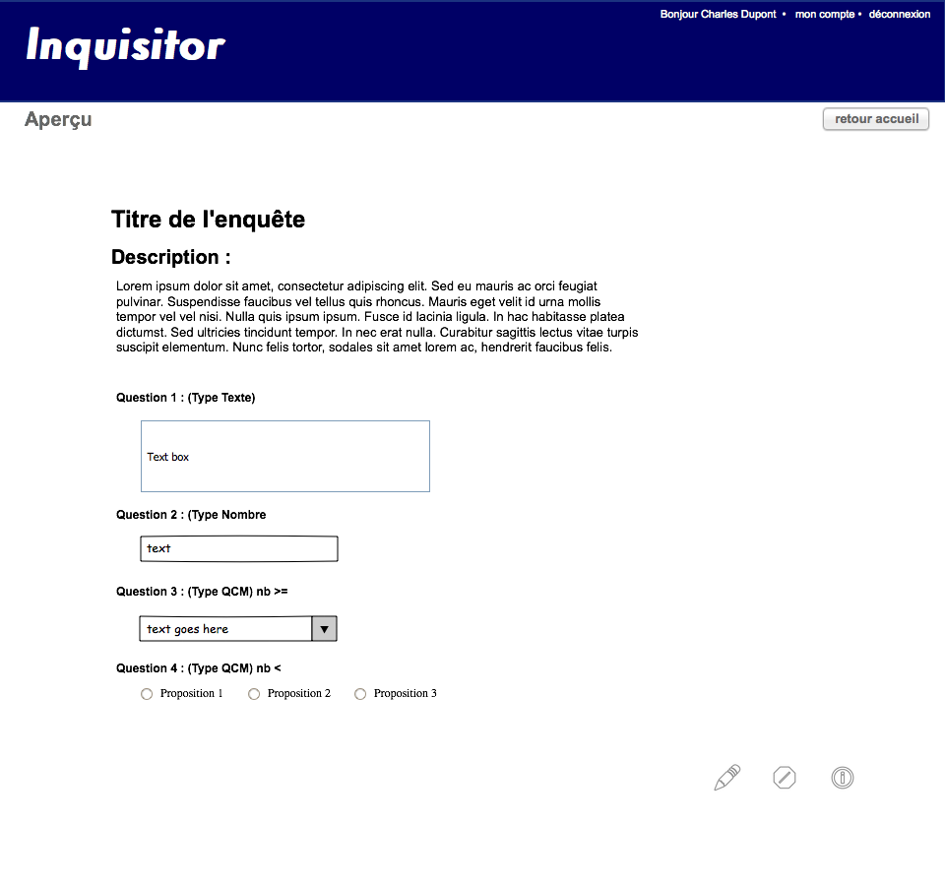

MEMBRE CONSULTATION

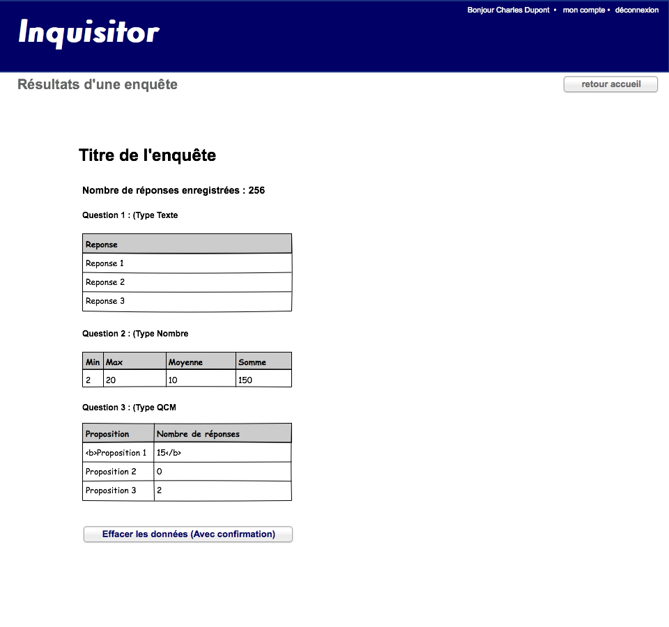

MEMBRE CREER
En mode création on arrivera sur une page vierge
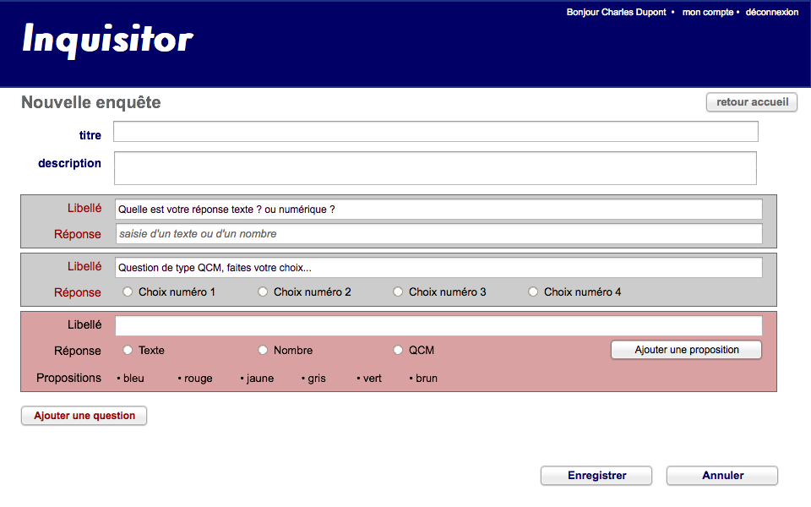
MEMBRE MODIFIER
En mode modification, la page sera pré remplie avec les données de l'enquête à modifier
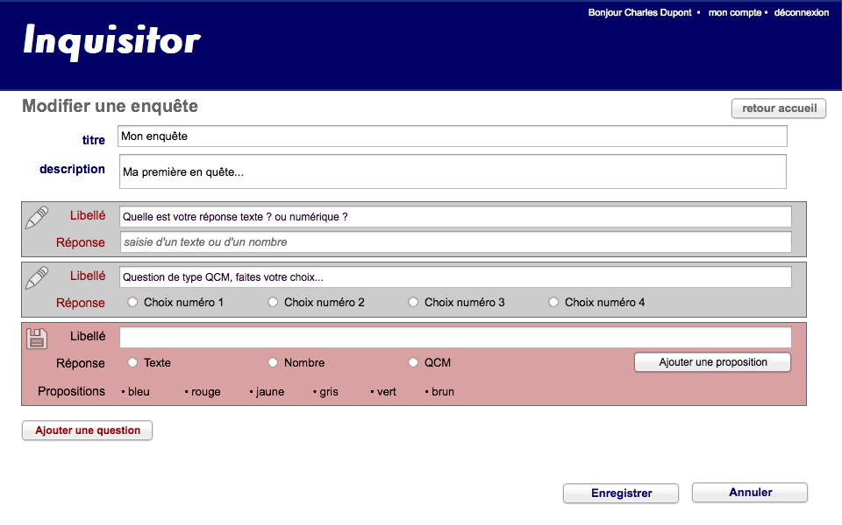
MEMBRE SUPPRIMER DONNEES
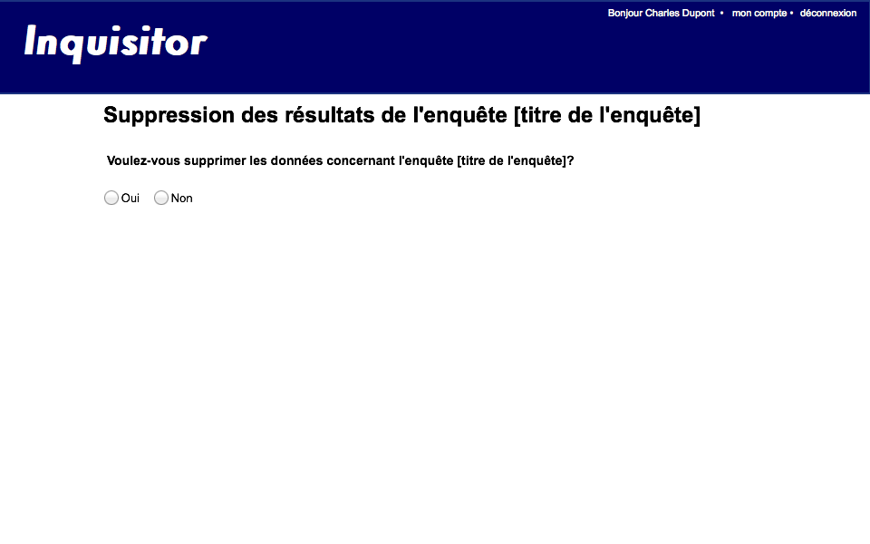
MEMBRE MODIFIER COMPTE (Optionnel)

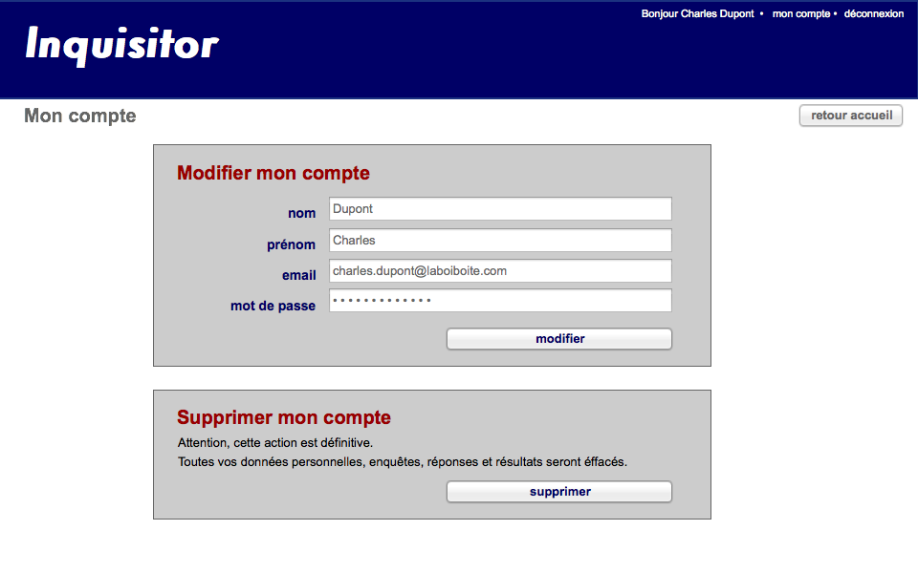
REPONDANT
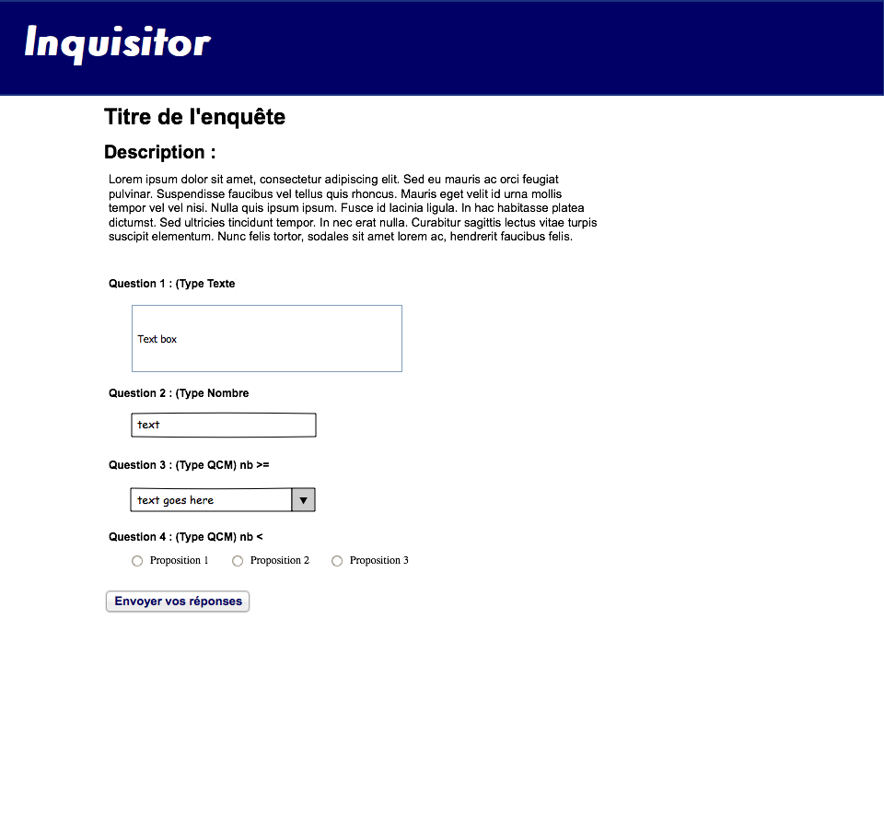

DEVELOPPEMENT :

Répartition des taches

